Potable Virtual CD-ROM Control Panel 2.1 Rus

Описание:
Утилита для создания в системе виртуальных CD-ROM приводов. Сразу стоит сказать, что эта программа представляет собой контрольную панель для операционной системы Windows XP, с помощью которой можно за пару кликов мышкой создать в системе несколько виртуальных дисководов. Причём, сама утилита (кстати, разработанная в Microsoft), весит всего 59 кб, не требует инсталляции и бесплатна.
Обратите внимание: программа не умеет снимать образы дисков, она умеет только создавать виртуальные CD-ROM приводы и подставлять в них ранее созданные образы CD. Поддерживается работа с самыми распространёнными форматами образов дисков (ISO, UDF, CDFS, JO и т.д.).
Скриншот:
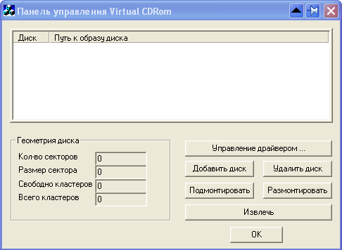
Сайт программы:
Microsoft
Лицензия:
Бесплатно
Системные требования :
Windows 2000/XP
Программа:
60 килобайт, русский интерфейс.

